Л Е Т О П И С Н А К Н И Г А 2 0 1 9

- ЯНУАРИ

Добре дошла на всяка баба на веселата ни забава.
На 22.01.2019 год. Нч "Ахинора -2006 г.", както всяка година, тържествено отпразнува Деня на родилната помощ. Най-напред Зоя Иванова припомни традиционните измерения на празника. След това бяха изпълнени няколко традиционни ритуала: ритуално поливане, закичване с кокичета и здравец на "бабата" /акушерката Пенка Иванова/ и д-р Пламен Челебиев, обслужващ жителите на село Яворово; измиване на очичките и благословия на "бебето". Денка Монева изпълни стихотворение - благодарност и благослов към тези, в чиито ръце се ражда новият живот.

Поклон пред вас мъже, жени,
бъдете здрави - и с делата,
помагайте да се роди
живот най-свиден на земята!...

През 2018 год. в Нч "Ахинора" се родиха 4 бебета - три момиченца / Елизабет, Даяна и Елизабет/ и едно момченце /Живко/. На техните баби /Нели Иванова и Лилия Василева/ и прабаби /Ганка Пеева и Нанка Василева/ бяха връчени бабинденски номинации. Тотьо Георгиев, на когото се родиха две внучки /Елизабет и Даяна/, бе номиниран за Дядо 2018. За малките сладури имаше скромни подаръци.
В последните години в празника се наложи и нов момент - уважение и почит към бабите и прабабите, които помагат на младите майки в отглеждането и възпитанието на децата.
Зоя Иванова, Руска Ганчева и Руска Иванова прочетоха стихотворения, наситени с обич и признателност към бабата - жената с най-топлото сърце.
Добре дошла на всяка баба на веселата ни забава- по случай бабиния ден на вас наречен, посветен!
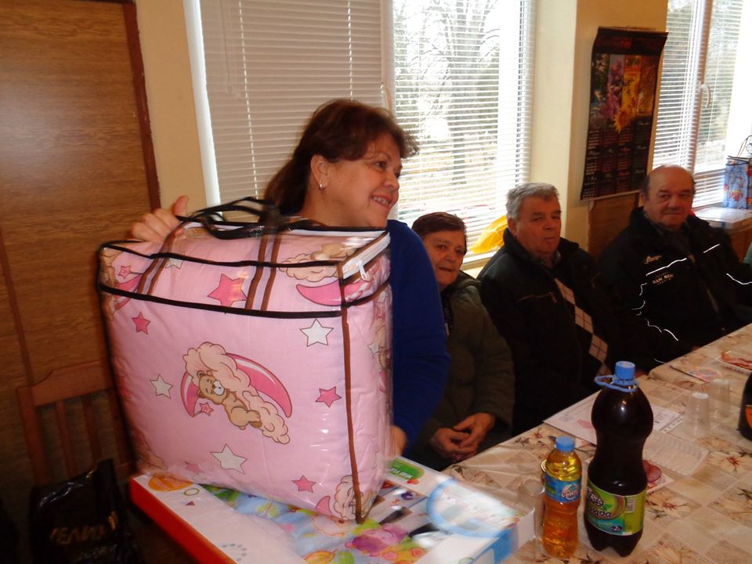
Бабинден е празник на буйно пиршество и необуздано веселие. Пиршеството бе осигурено от бабите. Всяка от тях приготви кулинарно изкушение за здравето на своите деца, внуци и правнуци. Масите буквално се огънаха под тежестта на натрупаните по тях погачи, баници, торти и всякакви други специалитети. Ахинорите се смилиха над дядовците и ги поканиха на богатата бабинденска трапеза. За празничното веселие допринесоха хумористичните стихове за баби и дядовци, изпълнени от Янка Иванова и Пенка Иванова, веселите песни на Фг "Ахинора" и изкусната свирня на акордеониста Матьо Матев. Останалото няма нужда от коментар - то се вижда!

- ФЕВРУАРИ

Пияни от вино и любов
Тази година под такъв надслов премина тържеството, посветено на Трифон Зарезан и Свети Валентин, организирано от Нч „Ахинора“. Навън времето беше студено, а в клуба – топло и задушевно. Празничното настроение извираше отвсякъде: от сърдечните поздрави, които си разменяха всички, от ведрите усмивки, от венчетата от лозови вейки, украсени със здравец и кокичета, по главите, от атрактивните надписи, от пълното с искрящо вино бакърче...
Тържеството откри г-жа Пенка Иванова. Тя поздрави всички с двойния празник и припомни, че на 14 февруари Празника откри г-жа Пенка Иванова. Тя поздрави всички с двойния празник и отбеляза, че на 14 февруари се навършват 1150 години от кончината на един от създателите на славянската азбука – Свети Константин Кирил Философ.
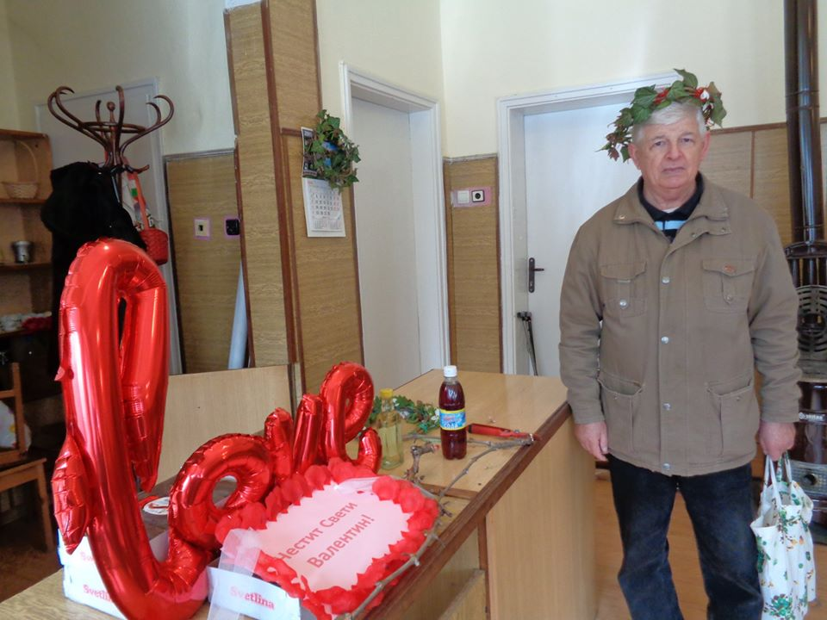
По традиция бяха припомнени традиционните измерения на празника – за да не се забравят и да се предават от поколение на поколение. В празничната програма се включи групата по художествено слово. Зоя Иванова, Денка Монева, Танка Тодорова, Янка Иванова, Танка Йовчева, Руска Иванова и Пенка Иванова изпълниха вълнуващи стихове за виното и любовта. Фг „Ахинора“, под акомпанимента на акордеониста Матьо Матев, представи няколко нови песни от своя репертоар. С поздрав към всички присъстващи се обърна кметът на село Яворово – г-н Райчо Стоев. Той благодари на читалищните членове, че съхраняват традициите и пожела следващата година празникът да е още по-богат. След това, както се полага, бе разпъната богата трапеза, подготвена от екип в състав: Вълка Монева, Ганка Пеева, Петранка Господинова, Руска Иванова и Галя Никова. Наздравиците, дегустацията на домашните вина, ритуалното зарязване, танците, хората и другите изненади нажежаваха емоционално празничната атмосфера и доведоха до най-вдъхновяващото опиянение – от автентични домашни вина и от взаимна обич и привързаност.
Неповторим празник!

От печат излезе Брой 101 на читалищния вестник „Ахинора“.

- МАРТ

Помним! Прекланяме се! Гордеем се!
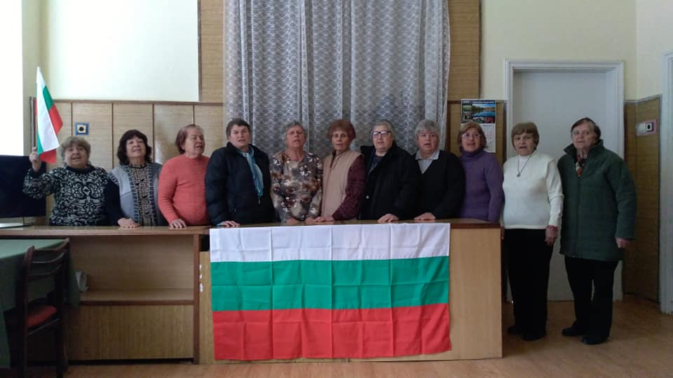
На 03.03.2019 година се състоя празнична сбирка на Дамски клуб Ахинора. Тя започна с вълнуващо слово за Трети март – дата незабравима, свещена, изстрадана, чакана столетия. Подвигът на този ден е неизмерим, неподвластен на времето, защото всеки българин го носи в душата си, защото споменът за него разпалва и пречиства с онази изконна обич към Отечеството, която ни прави горди българи.
По повод Националния празник на България Дамски клуб Ахинора подкрепи инициативата на сдружение „Азбукари“ и „Българи за България“ „Пробуждане с хоро“.
Традиционното българско хоро се изви в Клуба на пенсионера в 12.00 часа. Поведе го председателката на читалище „Ахинора“ – г-жа Пенка Иванова. Преди това Ахинорите рецитираха патриотични стихове и пяха тематично подбрани песни.
Инициативата се провежда за четвърта поредна година. Организаторите отправят призив за обединение на българите у нас и по света със символа на единението, енергията, силата на духа и тялото – българското хоро.

Вселената Жена
Нч „Ахинора-2006“ отбеляза Международния ден на жената с празнично дамско парти. В него имаше всичко, което да накара дамите да се почувстват специални:
1. Приветствено слово от г-жа Пенка Иванова с пожелание за много усмивки, споделени мигове на щастие и светла магия във всеки техен ден;
2. Приветствие и от най-новия член на НЧ „Ахинора“ – г-жа Христина Георгиева Куртова;
3. Вълшебни стихове, разкриващи необятността на Вселената Жена: любима, съпруга, майка, баба, прабаба; Огън, Вода, Въздух, Земя; основа на живота, негово начало, смисъла му и подкрепата му... Любов!!!
4. Много песни в изпълнение на Фг „Ахинора“ и на всички присъстващи, заедно с акордеониста Матьо Матев;
5. Празничен обяд, подготвен от екип в състав: Нанка Василева, Танка Тодорова и Танка Йовчева;
6. Вкусни почерпки по щастливи поводи от някои дами;
7. Красива иглика в саксия за всички присъстващи на празника;
8. И естествено ... празнично веселие!

Пролетта като начин на живот
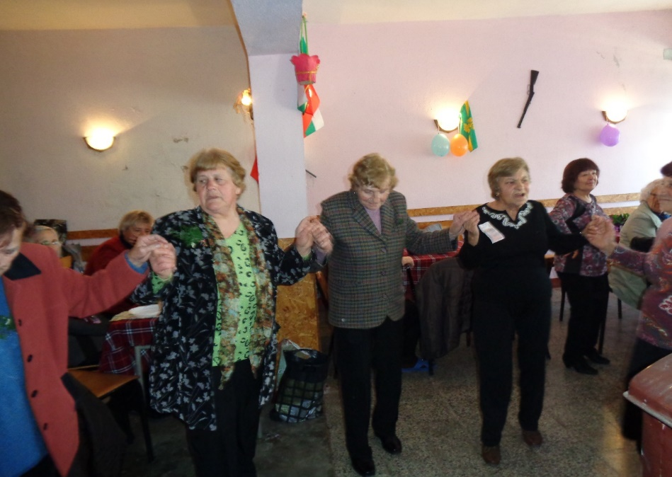
На 22.03.2019 год. се проведе станалият вече традиционен за Нч „Ахинора“ пролетен празник. Той премина под надслов „Пролетта като начин на живот“. Празника, посветен на най-красивия сезон в годината, откри Янка Иванова – председател на ДК „Ахинора“. След това с приветствие към всички присъстващи се обърна Зоя Иванова. Тя призова:
- Да почистим домовете си: да отворим прозорците, за да влезе свежият въздух; да украсим стаите с ароматни свежи цветя и цветни картини; да се храним в цветни съдове и да пием вода от весели цветни чаши!
- Да избираме свежи и топли тонове на дрехите, които обличаме – нека цветовете ни зареждат постоянно!
- Да почистим ума и душите си от страхове, болки, гняв, обиди, разочарования...
- Да освободим ненужните тъжни мисли и преживявания от почвата на нашия ум и да посеем там семената на надеждата, любовта, радостта, вярата, силата, добрината, търпението, прошката и благодарността!
- Да се грижим за цветята в душите си с много топлина и отдаденост!
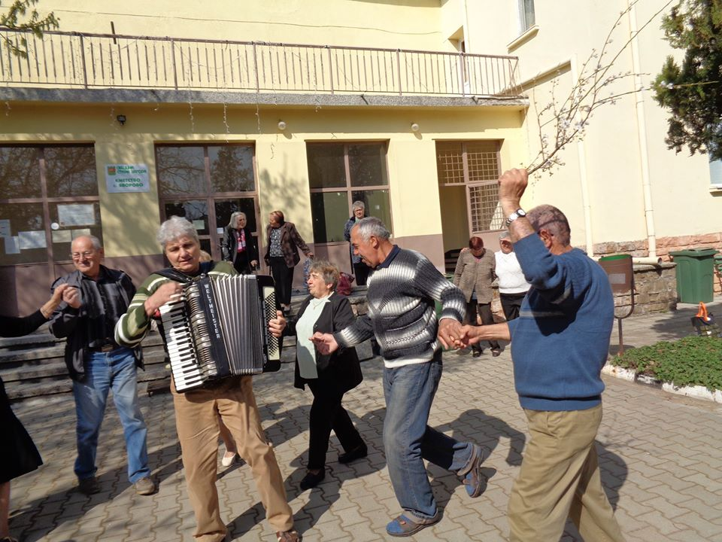
- Да сътворяваме прекрасни мисли, цветни емоции и позитивни чувства!

След това стихове за пролетта прочетоха: Руска Ганчева, Иванка Димова, Ганка Димова Недялка Гьонева, Руска Иванова и Танка Тодорова. Песни, посветени на цветята, изпълниха Фг „Ахинора“, Руска Ганчева и Нанка Василева. А Станка Делиянкова и Пенка Иванова разказаха четири легенди за пролетта.
Най-вълнуващият момент настъпи, когато накичена с пролетни цветя и клончета от цъфнали дръвчета, пристигна Пролетта /Руска Ганчева/. Тя поздрави всички, поведе пролетното хоро и даде тон на буйното пролетно веселие. Очарована от задушевната атмосфера, Христина Куртова също отправи пролетен поздрав към всички. Накрая Пролетта изведе хорото навън, пред кметството.
Пролетният празник бе подготвен от екип в състав: Янка Иванова, Денка Монева, Иванка Димова, Ганка Димова и Руска Ганчева.

- АПРИЛ

От печат излезе Брой 102 на читалищния вестник „Ахинора“.

Маратон на четенето
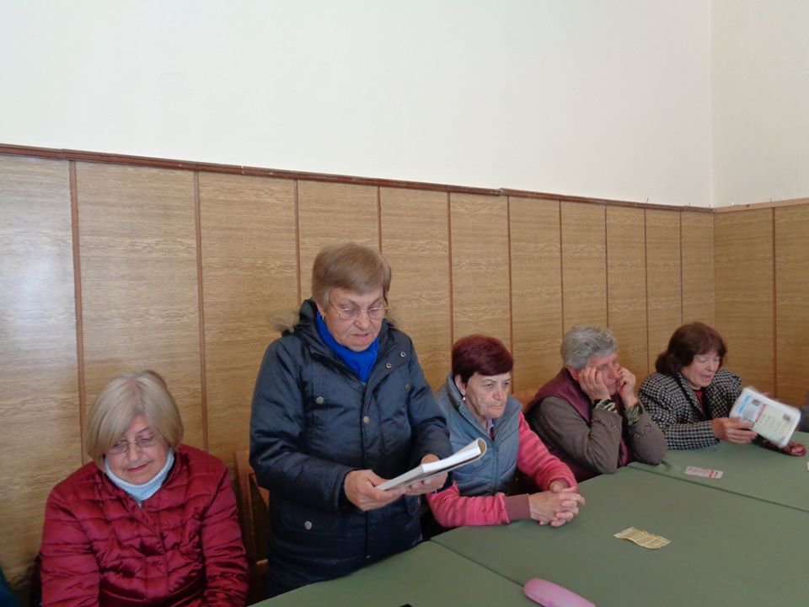
На 18.04.2019 година дамите от клуб "Ахинора" се включиха в маратона на четенето, като всяка прочете материал по свой избор. През 2019 година целият месец април протече под мотото "Четяща Стара Загора". С тази проява ДК "Ахинора" се присъедини към културната програма на Община Стара Загора.
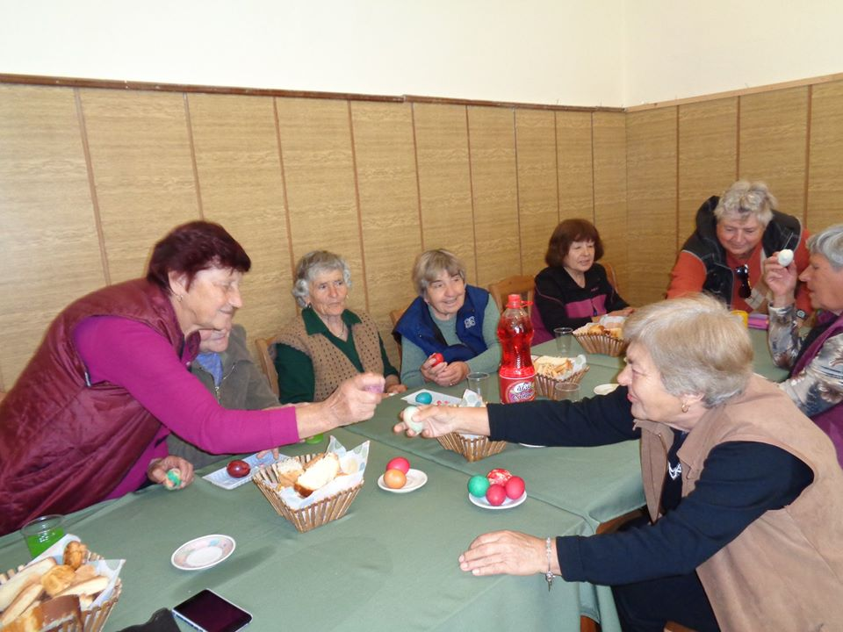
От Лазаровден до Великден
...да си подадем ръце,
да речем „Христос възкресе“,
да се чукнем със яйце,
та да бъдем живи, здрави,
с бодри, румени лица,
и всеблагий Бог да славим
с чисти мисли и сърца...

- МАЙ

На Петропавловския събор
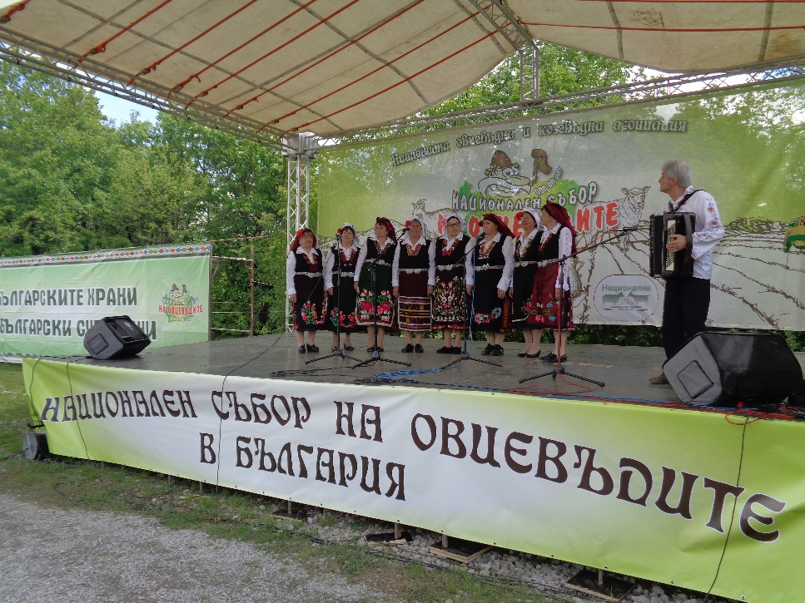
В прохладното утро на 11 май 2019 год., облечени в празничните си тракийски носии, дамите от ФГ „Ахинора“ потеглиха с автобус към гр. Лясковец, за да се включат в богатата програма на Осмия национален събор на овцевъдите в България „Заблеяло ми агънце“. Пътуването премина във весели разговори, смях и много песни. Когато пристигнаха, Ахинорите бяха впечатлени от мащаба на събора: десетки палатки, разположени на километри, хиляди участници и гости, търговци на всякакви стоки... На няколко сцени самодейни колективи от цялата страна представяха своите програми. Яворовки впечатлиха журито и публиката с перфектно изпълнение и уникална визия. Заслужено те бяха отличени с грамота за участие, за отлично представяне, диплом и бронзов медал.
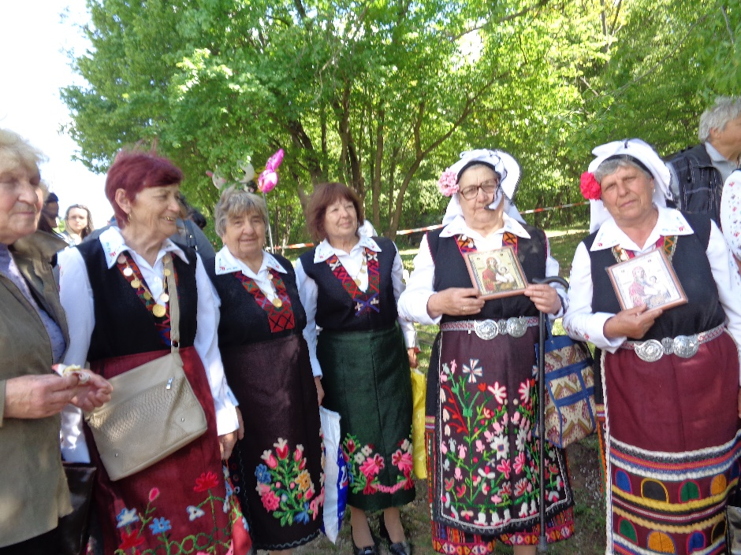
Освободени от вълнението около представянето си, Ахинорите имаха възможност да разгледат събора, да си похапнат топли питки и плескавици, да се насладят на изпълненията на участниците. Уникалната им визия правеше впечатление и мнозина пожелаха да се снимат с тях. Търговец на икони помоли Руска Ганчева и Руска Иванова да му изпеят песен и трогнат от изпълнението им, подари на двете по една икона на Божията майка.
Културната програма на групата от Яворово продължи с посещение на Петропавловския манастир. След празничната шумотевица на събора яворовци се потопиха в атмосфера на тишина, спокойствие и уединение. Разгледаха манастира, запалиха свещички за здраве, купиха си сувенири и си наляха целебна вода. Удовлетворени от представянето си, обогатени с много впечатления и заредени с неизчерпаема позитивна енергия, те потеглиха обратно към родното Яворово. Спряха за малко в крайпътно ханче, за да се освежат с чаша кафе и студена планинска вода.
Още един ден, който няма да бъде забравен!

- ЮНИ

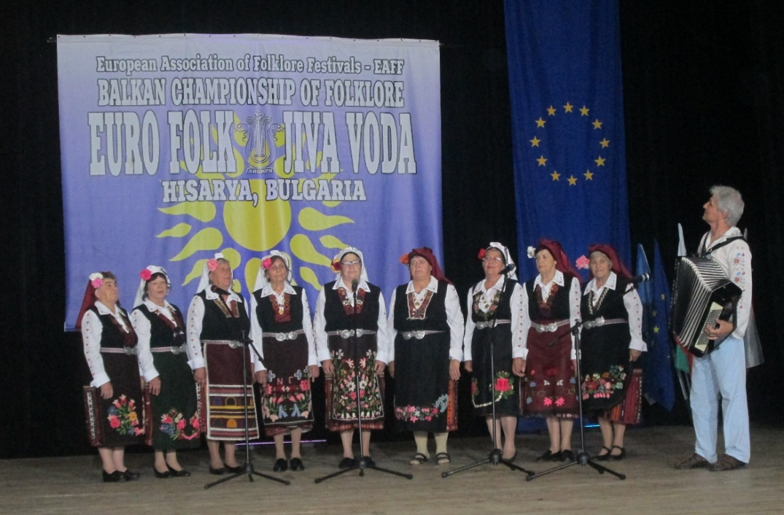
EURO FOLK Жива вода ХИСАРЯ
8.06.2019 год., 11.30 часа. Дамите от Фг "Ахинора" са в очакване да излязат на сцената на Балканския шампионат по фолклор Евро фолк "Жива вода" - Хисаря 2019.
Те преодоляват сценичната треска, като установяват контакт със самодейци от гр. Перник, разказват им за НФС "С мирис на теменуги" и ги канят да се включат в следващото му издание. На сцената се представят с три автентични народни песни: "Разяснило се небето", "Де се е чуло и видяло" и "Бягала й Рада, Радо ле" Компетентното жури им присъжда: Грамота за съществен принос при съхранение и развитие на балканските традиционни народни изкуства, Диплом и Сребърен медал, както и Препоръка за участие в Европейския шампионат по фолклор Евро фолк в Несебър и Слънчев бряг, България. След това Ахинорите имаха възможност да се насладят на изпълнения на художествени състави от цялата страна и да разгледат фоайето, в което бяха разположени сбирки от народни носии, изложба от традиционни български хлябове, щандове с книги... Културната им програма продължи с посещение на Археологическия музей в града. Те разгледаха уникалните експонати, изложени в кокетни къщички в малко уютно дворче, и отразиха преживяното в Книгата за впечатления. Преди да потеглят за Яворово, разгледаха крепостната стена и южната крепостна порта "Камилите". Тя се извисява на 13 м височина. Нарича се така, защото в началото на ХХ век била разделена и приличала на две застинали една срещу друга камили.

Среща с приятели
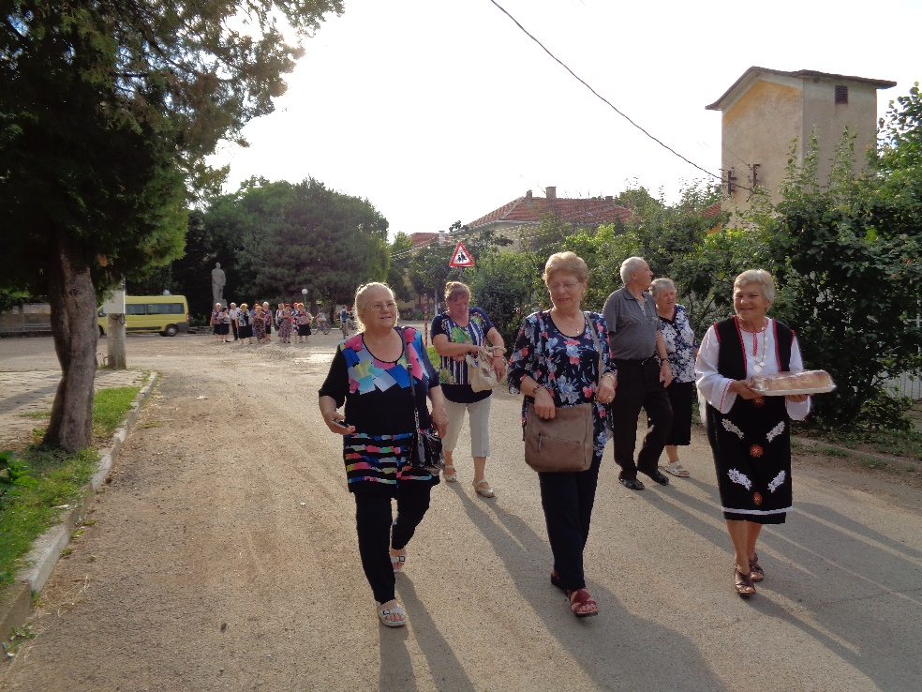
В навечерието на Третия Национален фолклорен събор „С мирис на теменуги“ – Яворово 2019, се състоя импровизирана среща на дамите от клуб „Ахинора“ със самодейците от ПК №3 – гр. Силистра и ПК „Отец Паисий“ – гр. Добрич. Далечните гости пристигнаха в с. Яворово на 21.06.2019 год. в 18.30 часа. В центъра на селото, облечени в летните си носии, ги очакваха Ахинорите. След суматохата по посрещането добруджанци изслушаха беседа за миналото и настоящето на село Яворово, и направиха кратка обиколка. След това домакини и гости се отправиха към заведението на ЕТ „Ники–Петър Спасов“. Последваха приветствия и размяна на подаръци. ФГ „Ахинора“ поздрави своите приятели с песните „Теменуго, Теменужке“ и „Бре овчарьо, шилигарьо“. Силистренци и добричлии запяха заедно с тях. Наистина, няма „по-голям разкош“ от човешкито общуване!

Трети Национален фолклорен събор "С мирис на теменуги"
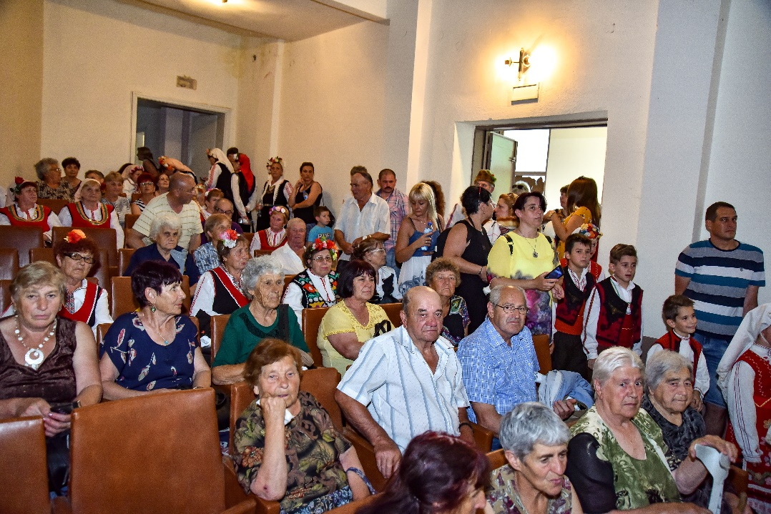
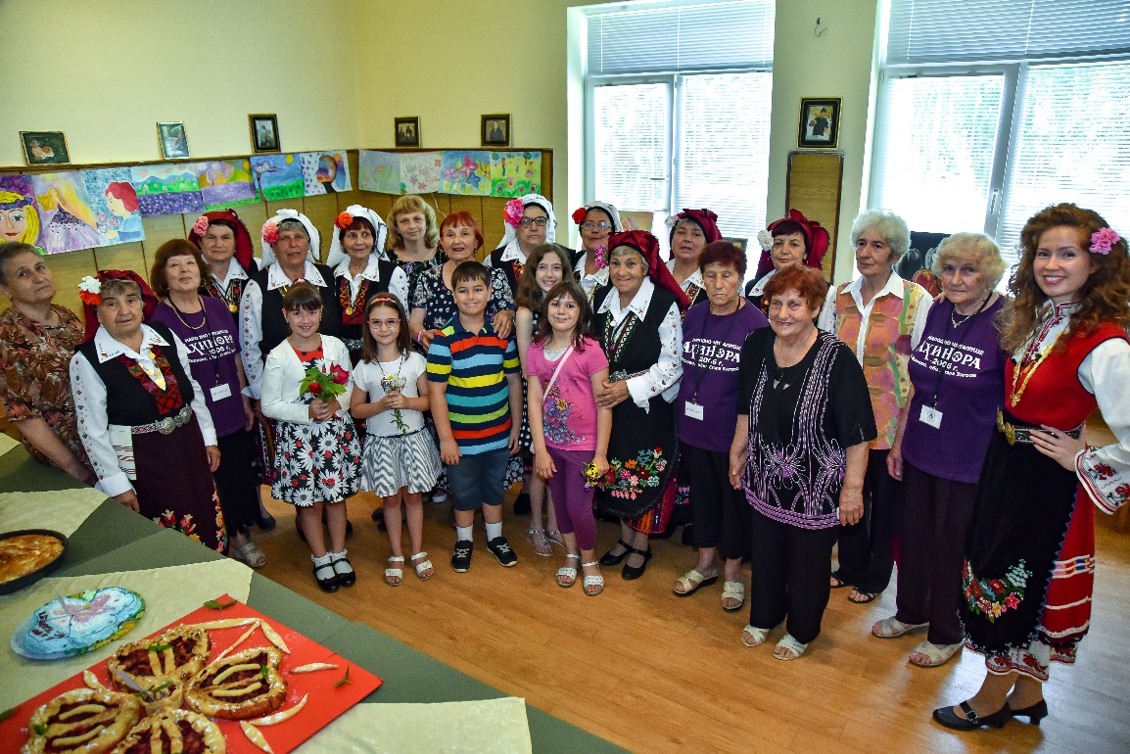
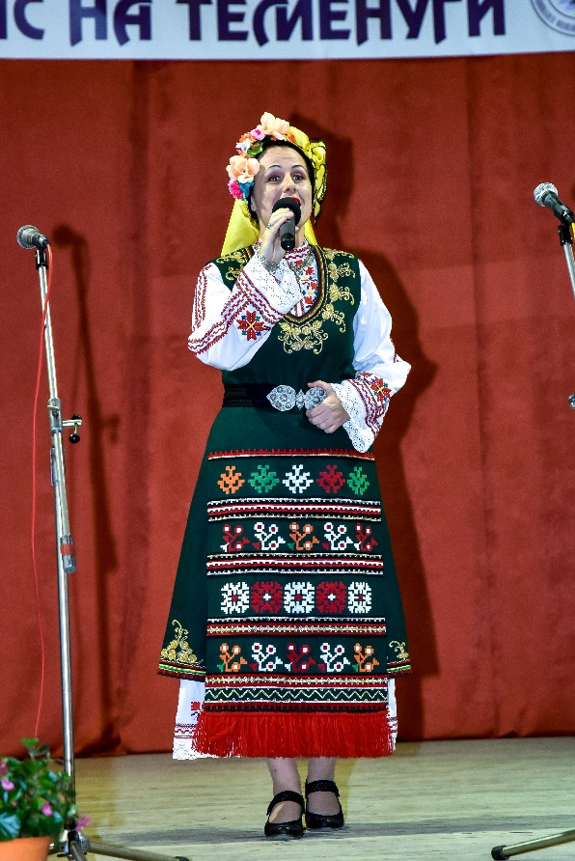
На 22.06.2019 год. се проведе Третият национален фолклорен събор „С мирис на теменуги“ – Яворово 2019. Тази година уханието на дъхавите теметужки привлече в китното ни село 45 художествени състава от 8 области. Освен по-популярен съборът е по-богат в жанрово отношение. В него взеха участие групи за автентичен фолклор, групи за обработен фолклор, камерни състави, танцови трупи и много индивидуални изпълнители. Прави впечатление и участието на много детски и юношески художествени състави. За да се издига все повече качеството на изпълненията, от тази година съборът е с конкурсен характер. Изпълненията на самодейците оценяваха народните певици Дарина Славчева и Ирина Бойчева. На всички художествени състави бяха връчени: Грамота за участие, сборникът „Ахинорите“, Календар за 2019-2020 год., диплянки, рекламни материали от Община Стара Загора и Туристически информационен център Стара Загора и цвете от ЕТ „Разцвет – Стоев“. За всички участници имаше закуски и минерална вода, осигурени от народните представители Емил Христов и Радостин Танев. Най-добре представилите се получиха медали. Третият Национален фолклорен събор „С мирис на теменуги“ имаше и две съпътстващи инициативи: Конкурс за детски рисунки, посветени на цветята и красотата на бълтарската природа и Конкурс за кулинарни изделия от цветя и цветове или във форма на цветя. И двете се оказаха повече от успешни. В конкурса за детски рисунки се включиха със 184 рисунки 174 деца от цяла България. Творбите им прегледа и оцени художникът Атанас Дончев. Всички малки художници получиха красиви грамоти за участие, а най-добрите – медали и книжки, дарени от РБ „Захари Княжески“ – Стара Загора. В кулинарния конкурс изделия представиха 45 участници. Те бяха оценени в две категории /солени и сладки/ от комисия в състав: Валентина Иванова, Галена Недкова и Лилия Василева. На всички бяха връчени дипломи за участие, а на най-добрите – медали. Четири участници се сдобиха и с дипломи за оригиналност.
Гости на събора бяха: зам. председателят на Народното събрание г-н Емил Христов, народният представител Радостин Танев, Живко Иванов – журналист от Радио Стара Загора – медиен партньор на събора и кметът на село Яворово Райчо Стоев.
Фестивалната програма продължи от 10.00 до 18.00 часа. Празнична атмосфера цареше не само в читалищния салон, а извън него. Самодейци в разноцветни носии правеха последни репетиции преди представянето си. Търговци предлагаха вкусни гюзлеми и казанлъшки понички, други – детски играчки и други аксесоари, деца скачаха по батута.
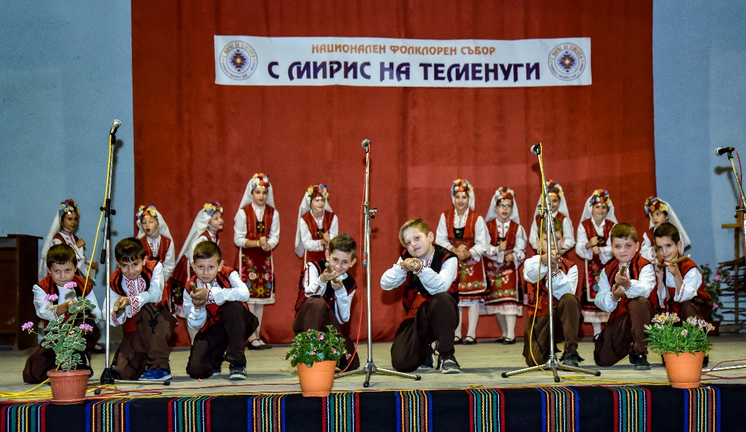
След представянето си много самодейци споделиха възхищението си от перфектната организация на събора в Книгата за впечатления, във Фейсбук и по телефона.

- ЮЛИ

Ухание на рози и още нещо
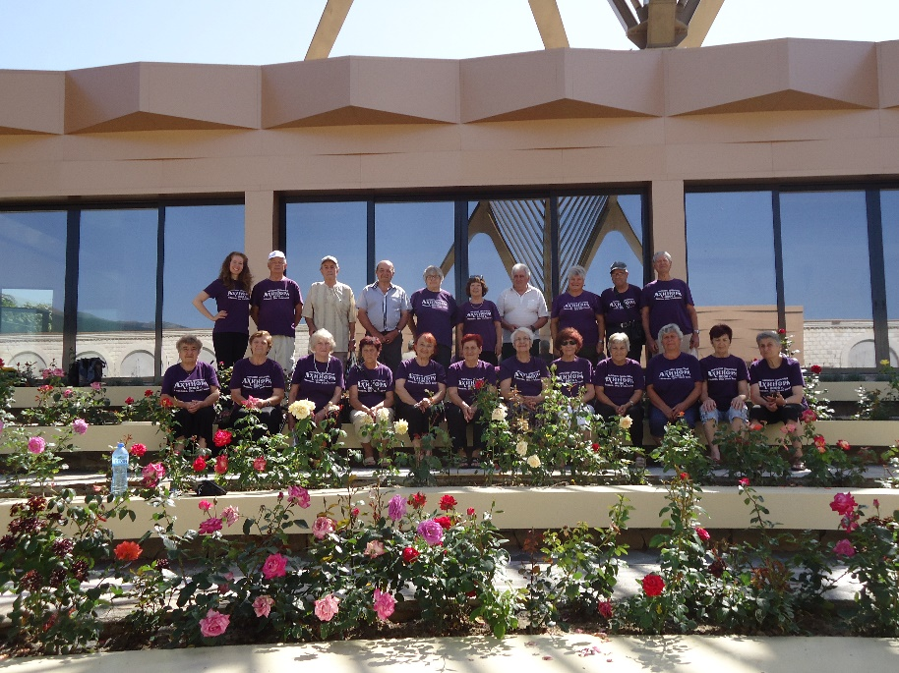
На 2.07.2019 год. в 8.30 часа, облечени в юбилейните си тениски, самодейците от Нч "Ахинора -2006 г." потеглиха с автобус от село Яворово за село Скобелево, общ. Павел баня..В 10.00 часа те преминаха моста над река Габровница и влязоха в Етнографския комплекс "Дамасцена". Пред внушителните скулптури на тракийския цар Севт III и неговата съпруга царица Береника ги посрещна млад екскурзовод, който компетентно им разказа за комплекса и за целия процес по производство на розовото масло. Последва разходка, която им предложи невероятни гледки. Сред красиви кътчета от рози и екзотични храсти свободно се разхождаха бели и черни лебеди. В малки басейни цъфтяха водни лилии. Навсякъде бяха изложени експонати от бита на българите... Но най-важното предстоеше - посещението на новооткрития амфитеатър, който погледнат отгоре изглежда като кошница с рози. Гледката е повече от зашеметяваща - хиляди рози в най-различни цветове... Тя вдъхнови дамите от Фг "Ахинора", те поздравиха работниците в амфитеатъра с песните "Теменуго, Теменужке" и "Разяснило се небето", и получиха заслужени аплодисменти. После си купиха сувенири за спомен, като не пропуснаха да отразят преживяното в Книгата за впечатления.
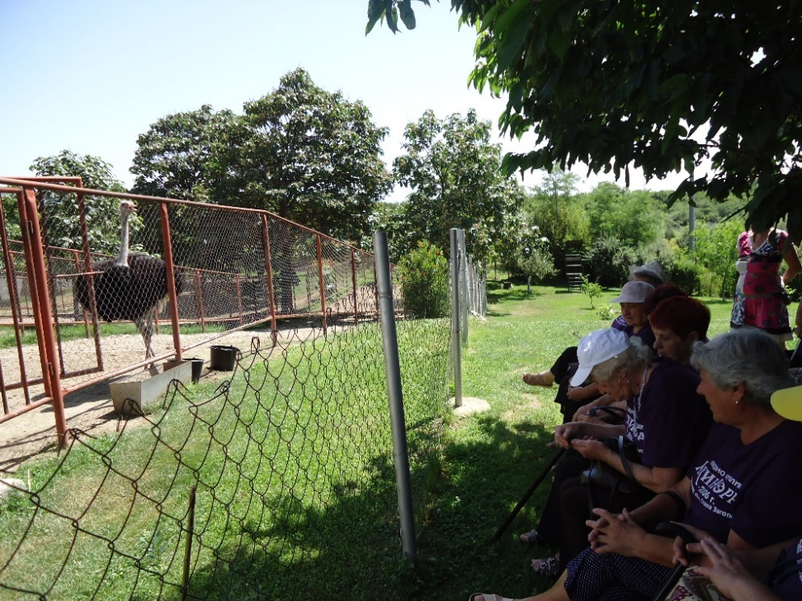
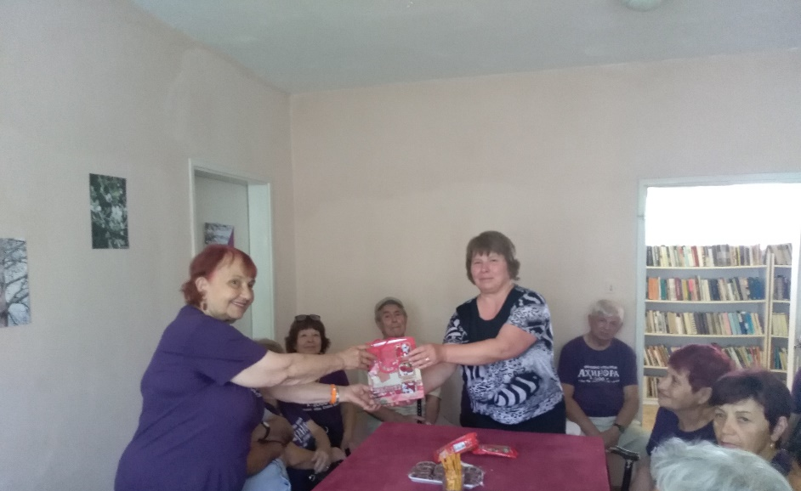
В 11.30 часа Ахинорите бяха учтиво посрещнати във фермата за щрауси "Четири сезона". Те се настаниха на сянка под високи дървата, наблюдаваха екзотичните птици и изслушаха увлекателна беседа за начина им на отглеждане, нрава им и ползата от тях. Собствениците на ранчото разбиха мита, че щраусите си заравят главите в пясъка, когато са в опасност. Всички видяха колко голямо и здраво е щраусовото яйце. От богатия магазин на фермата имаха възможност да си закупят домашно приготвени сладки и сокове, и сувенири от черупки на щраусови яйца. На тръгване домакините им подариха за спомен по едно щраусово перо.
В 12.00 часа автобусът паркира в центъра на с. Скобелово. Там самодейците от Яворово бяха посрещнати от г-жа Фарие Алилова - читалищен секретар на Нч "Просвета - 1919." Последва "сладка" среща в задушевна обстановка. Гостите разказаха за с. Яворово, за Нч "Ахинора - 2006г." и подариха на домакините сборника "С мирис на теменуги", юбилейни диплянки и сувенирен магнит с логото на Националния фолклорен събор "С мирис на теменуги". Така бе поставено началото на едно ново приятелство.
В 13.30 яворовци бяха в град Казанлък. Там - питателен обяд в Гарнизонния военен стол и разходка в парк Розариум. Отново много снимки за спомен, кратка почивка и отново на път - към родното Яворово. Там, преди да се приберат по домовете си, всички се освежиха със сладолед в заведението на Ет "Ники-Петър Спасов".
Още едно пътуване, което ще се помни дълго!
От печат излезе Брой 103 на читалищния вестник „Ахинора“.

- АВГУСТ

Празник на плодородието
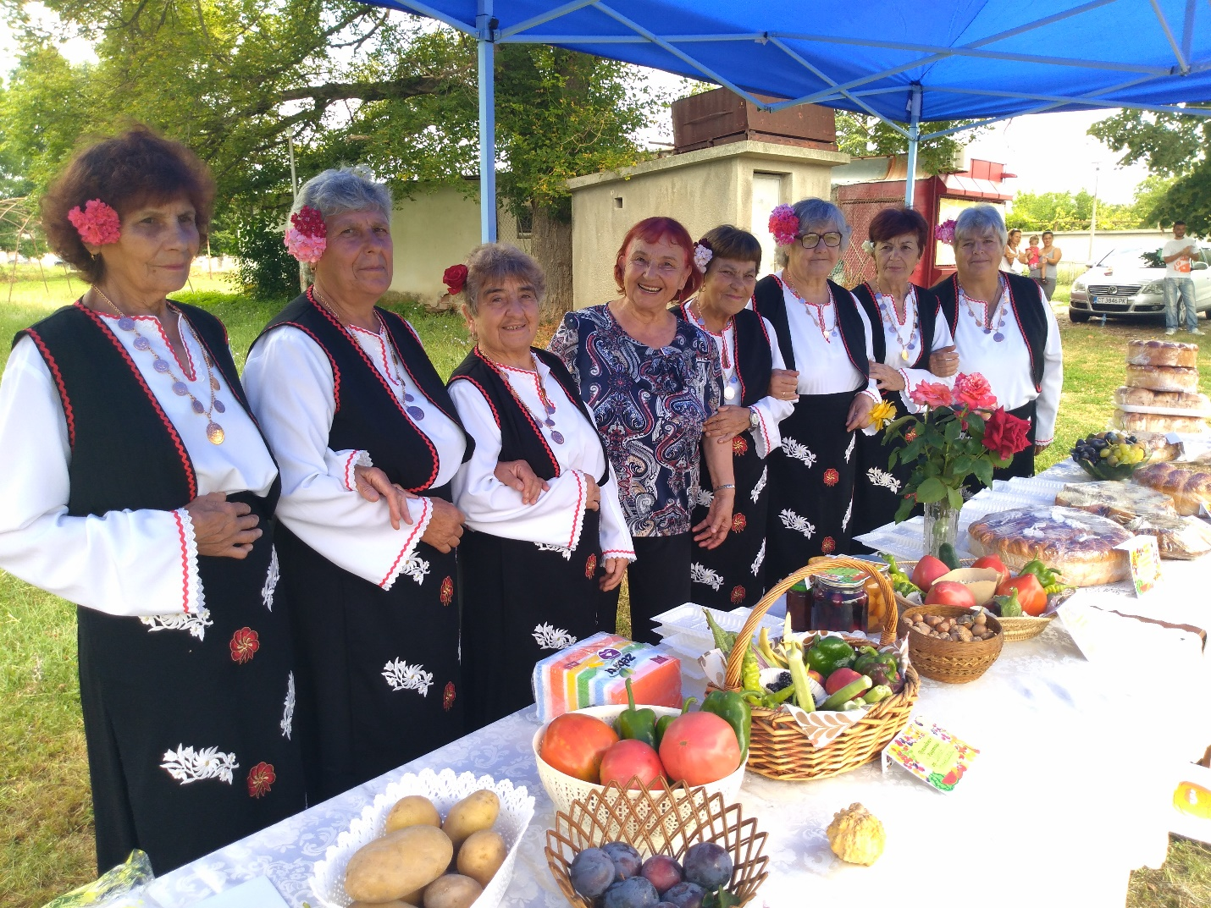
На 3.08.2019 год. НЧ "Отец Паисий 1906" - село Ракитница проведе Третият празник на плодородието. На празника бе поканена и ФГ Ахинора.
В 10.00 часа, облечени в летните си носии, Ахинорите пристигнаха в китното старозагорско село и се настаниха на сянка под кичестите дървета до чешмата. В очакване да започне празника те срещнаха стари познати и установиха нови контакти. Дамите от ФГ Ахинора поднесоха поздравителен адрес и поздравиха всички с песните Теменуго, Теменужке; У Недини равни двори и Рекох ти, Цоне, казах ти.
В празничния концерт участваха още ФГ при НЧ "Отец Паисий", ФГ Росна китка при НЧ "Пробуда" с. Яворово, ФГ при НЧ "Пробуждане" с. Спасово, дует Яворова сълза от НЧ "Просвета" с. Скобелево, ЖФГ при НЧ "Тракия" с. Ракитница, МФГ, ЖФГ и танцов състав "Тракийци" при НЧ "Събуждане" с. Радиево, както и талантливи деца от селото облечени в празнични тениски.
Гости на празника бяха Крум Георгиев и Николай Николаев. Подарихме им сборника "Ахинорите" и последния брой на читалищния вестник "Ахинора". Разказахме им за отминалия Трети НФС "С мирис на теменуги", а Николай Николаев взе интервю от председателя и секретаря на НЧ "Ахинора-2006г."
Насладихме се на кулинарна изложба от плодове, зеленчуци и изделия от сръчните ръце на жените от село Ракитница. Всички присъстващи опитахме от вкусотиите на домакините. В края на празника се хванахме на общо празнично хоро.

Приключението „Богородична стъпка“
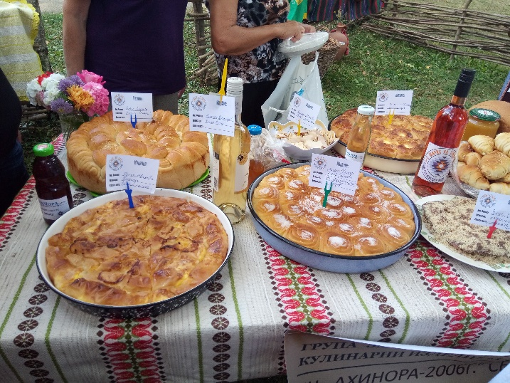
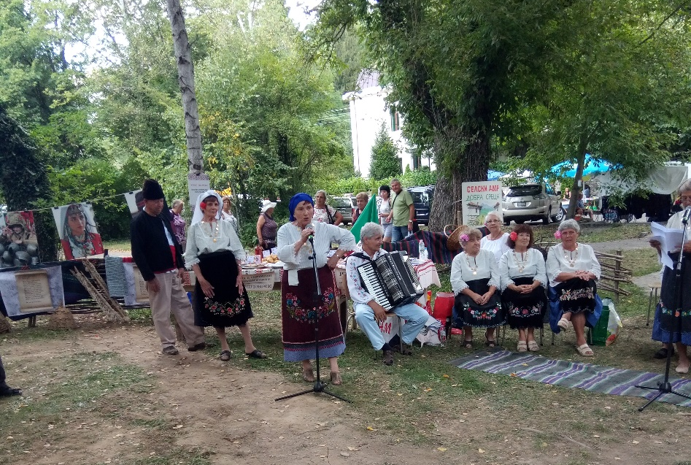
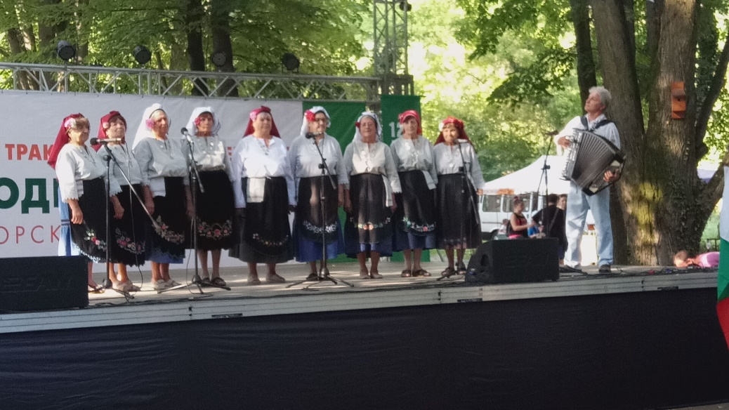
На 24.08.2019 год. самодейците от Нч „Ахинора“ за поредна година се включиха в богатата програма на НТФС „Богородична стъпка“. Но тази година те имаха особена мисия – за близо два часа бяха стопани на т.н. селски двор. Там те разказваха за с. Яворово и за своето читалище, пяха песни, рецитираха стихове, играха хора и ръченица. Раздадоха напечатан текст на три песни от своя репертоар на присъстващите и ги увлякоха да запеят и заиграят с тях. С особен интерес се посрещнаха: Монолога на Ахинора от едноименната творба на Николай Райнов, Приказката за любовта, кратката драматизация на поемата „Пристанала“ от Христо Ботев и хумористичното стихотворение „Хитър дядо“. На две маси Ахинорите представиха издателската дейност на читалището /знамето на читалището, цялото течение на в. „Ахинора“, издадените от читалището сборници, диплянки, календари, родословни дървета и др./ и кулинарни изделия, приготвени от Групата за традиционни и съвременни кулинарни изделия. Сръчните и умятни яворовки бяха приготвили: традиционна баница със сирене и масло, баница „Розички“, сладко-солена баница, пухкава месеница, кекс „Роза“, кекс „Овен“, многоцветен кекс, сладкиш „Сладката монахиня“, погача „Слънце“, вкусни кифлички, дебели кори, домашен хляб с мед и лимец и мн. др. Те представиха още: ликьор от вишни, ликьор от зелени орехчета, сироп от маслодайна роза, домашно вино, мускатова ракия, мед от Яворово, ябълков оцет, дамашно приготвена юфка, домашно приготвен катък и мн. др.
След това се отправиха към Първа сцена. Там дамите от ФГ „Ахинора“ изпяха три автентични народни песни. Когато пристигнаха в Яворово, всички се събраха в клуба и дълго обсъждаха преживяното през този ден.

Един различен детски празник
На 26.08.2019 година в 9.30 часа Веселите яворовчета, заедно със своите баби, потеглиха за град Стара Загора. Там те посетиха Зоопарка, а след това последва щуро забавление в Парти Център ТМ.
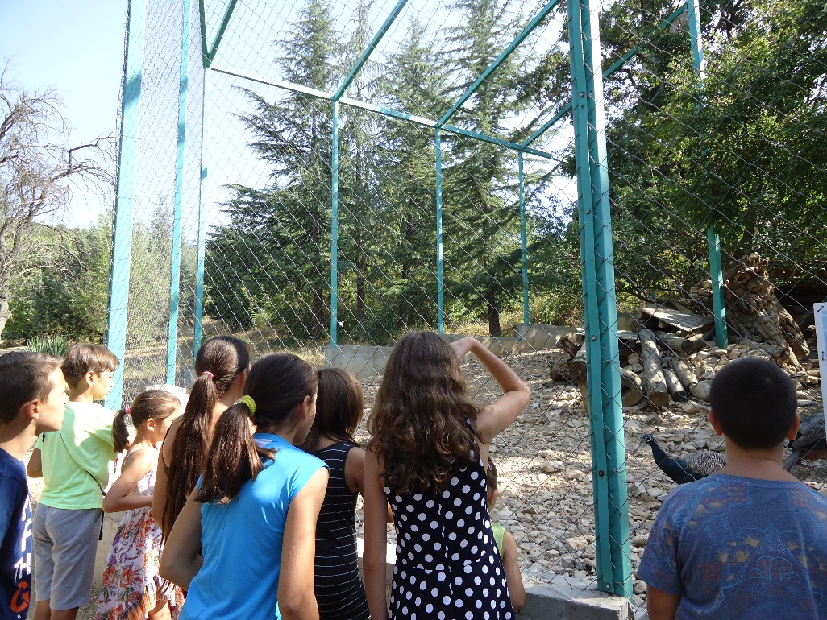
В 10.00 часа снимките започнаха от входа на Зоопарка. Децата с интерес обиколиха всички животни. Вeлислав увлекателно разказваше на приятелите си за почти всички обитатели на парка. Преобладаваха закачки с животните. Мечката се хвана за главата, когато видя яворовчета накацали по оградата :D Незабравими случки имаше с тигъра, с козичките, с щрауса и други. Стигнахме и до Аула на Багатур. Там всички бяхме запленени от прабългарския бит. Посрещнаха ни радушно. Запознахме се отблизо с кончето Небесен и понито Рактан. Времето ни притискаше и потеглихме към автобуса. Щуротиите ни очакваха.
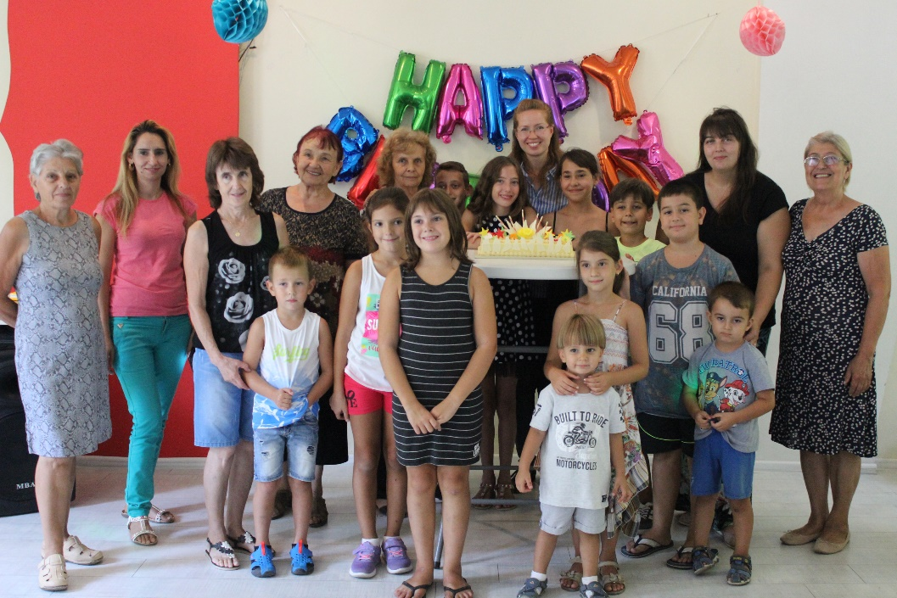
В 12.00 часа всички деца от Сборна детска формация "Веселите яворовчета" се потопиха в една различна атмосфера. Ние, възрастните, само чувахме доволните им гласове. В най-хубавия момент - поднасянето на тортата, всички бяхме заедно. Запечатахме тази емоция в снимки. Александър и Велислав ни представиха поучителна история за Хитър Петър и Чорбаджията.
Още един незабравим ден за читалище "Ахинора"!

- СЕПТЕМВРИ

НЧ „Ал. Константинов 1919“ празнува 100 години
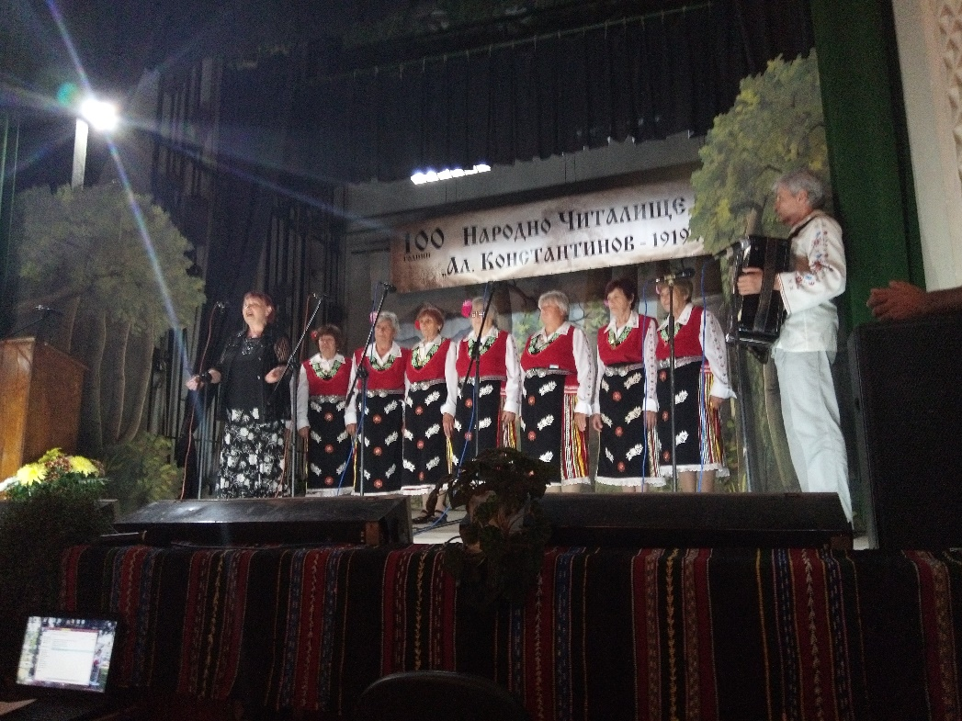
На 6.09.2019 година, в Деня на Съединението, НЧ „Алеко Константинов – 1919“ село Ясеново, общ. Казанлък отпразнува своя 100-годишен юбилей. В юбилейния празник се включи и представителна група от НЧ „Ахинора-2006г.“ село Яворово. Яворовци пристигнаха в казанлъшкото село в 10.00 часа и бяха сърдечно посрещнати от чит. секретар Ваня Андреева. След кратко слово за дейността на читалището започна юбилейният концерт. В него се включиха около 15 худ. състава от Копринка, Черганово, Дунавци, Казанлък и други. Всички поднасяха поздравителни адреси и подаръци на юбилярите. Направи впечатление високото ниво на изпълненията на самодейците. Програмата отреди Фолклорна група „Ахинора“ да излезе на сцената десета поред. Ахинорите подариха на юбилярите цялото течение на вестник „Ахинора“, юбилейния сборник „С мирис на теменуги – 10 години НЧ „Ахинора“, комплект чаши за безалкохолно, красива и вкусна погача и уханни цветя от яворовските градини. Г-жа Иванова поздрави юбилярите с Яворовото стихотворение „Павлета делия и Павлетица млада“, а Фолклорна група „Ахинора“ изпя песните: „У Недини равни двори“, „Рекох ти, Цоне, казах ти“ и „Бре овчарьо, шилигарьо“. Публиката бурно аплодира техните изпълнения.
След това групата от Яворово посети Храм-паметника „Рождество Христово“ в град Шипка. Ахинорите си запалиха свещ за здраве и се насладиха на прохладния планински въздух.
Преди да се приберат в родното Яворово самодейките спряха за малко в парк Загорка, разходиха се около езеро Загорка и посетиха BeerФеста.

По пътя на Вярата
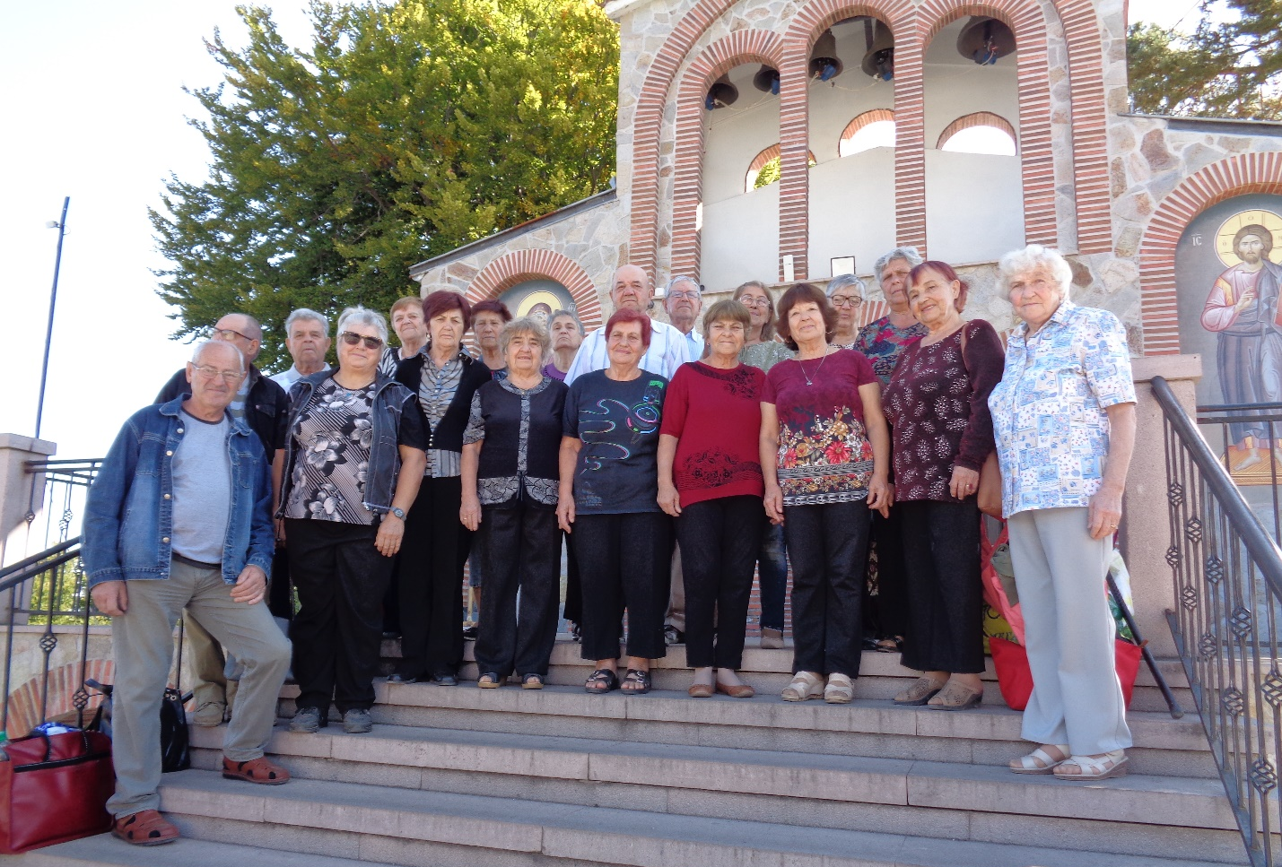
На 18.09.2019 год., в 7.00 часа, самодейците от Нч „Ахинора“ потеглихме с автобус на фирма Жес груп ООД към едно от най-големите християнски средища в България – Кръстова гора. На сбирки на ДК „Ахинора“ се запознахме с легендите за християнското светилище и сега с трепет очаквахме да се потопим в неговата атмосфера. Въпреки многото завои пътуването мина безпроблемно и в 9.30 часа автобусът премина през бариерата на високата арка. Още със слизането от автобуса всички бяхме обзети от особена емоция – на смирение и спокойствие. Най-напред с благоговение изкачихме стъпалата и влязохме в новата църква „Покров на Пресвета Богородица“. Запалихме си свещички за здраве и си наляхме светена вода. След това поехме по алеята, край която са разположени параклиси на 12-те апостоли. Стигнахме до върха с големия метален кръст, подарен на светата обител през 1936 год. от цар Борис. Според преданието той има чудодейна сила и лекува неизличими болести. Поставихме върху него дрехи на наши близки с надежда и те да се докоснат до целебната му сила. В близост до параклисите се намира Аязмото „Очното“, чиято вода също е лековита. Спускането по стръмната урва до него обаче се оказа истинско приключение. Наляхме си вода и от другото Аязмо - „Гълъбчето“, което се намира в западната част на Българския Йерусалим. Изкачихме се и до старата църква, където отделихме 10 минути за медитация. Събрахме си камъчета за спомен и си закупихме сувенири от този християнски поклоннически център с международна известност. Времето напредваше, а на нас не ни се тръгваше. Заредени с позитивна енергия, със сили, вяра и надежда поехме по обратния път. За кратко спряхме и в Бачковския манастир, където отново се потопихме в атмосфера на тишина и уединение. Разгледахме стенописите и полилеите в манастирската църква и утолихме жаждата си с вода от манастирските чешми. В 18.30 часа бяхме отново в с. Яворово. Всеки скъта в душата си спомен от преживяното през този невероятен ден.
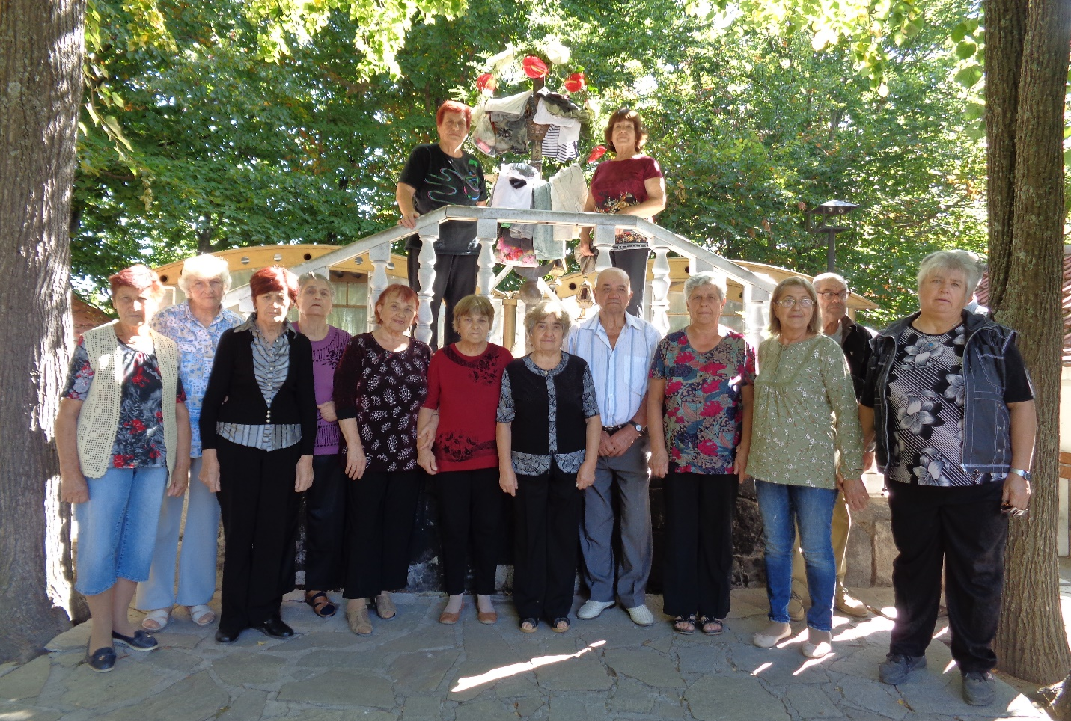
От печат излезе Брой 104 на читалищния вестник „Ахинора“.

От фестивал на фестивал
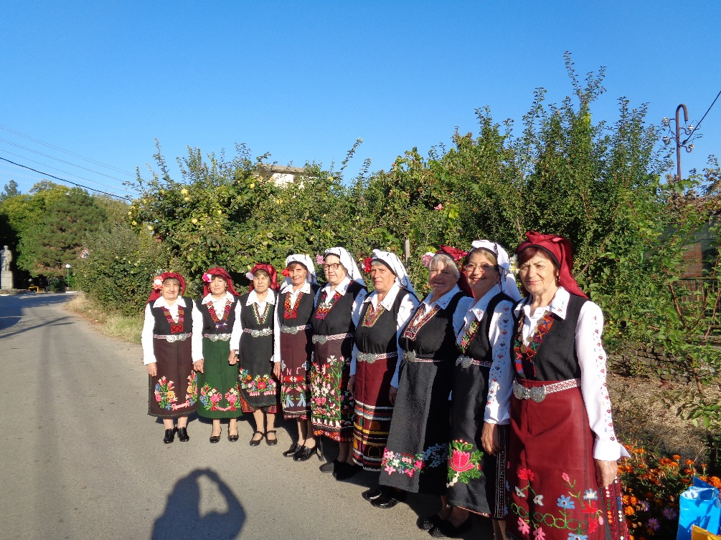
На 28.09.2019 год. ФГ „Ахинора“ се включи във Втория национален фолклорен събор „С гозбите на баба“ – Яворово 2019. Ахинорите изпяха автентичните народни песни „Залюляла се Драгана“ и „Слънцето трепти да зайде“. Руска Ганчева се представи с песента „Йовке ле, Узунджовке ле“. Като съпътстваща инициатива към събора се проведе конкурс за изпълнение на стихотворения от Пейо Яворов. Там г-жа Пенка Иванова нямаше конкуренция. Тя изпълни Яворовата творба „Павлета делия и Павлетица млада“, спечели симпатиите на публиката и заслужено бе наградена със златен медал.
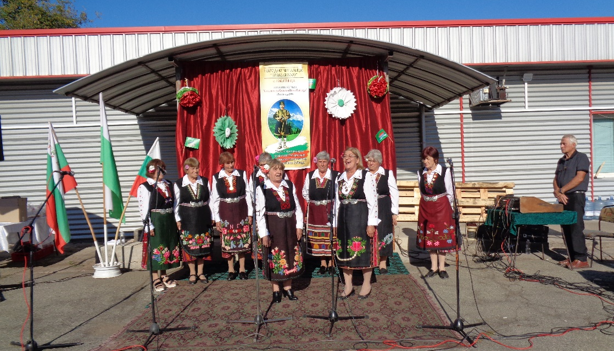
В 15.00 часа Ахинорите бяха в с. Ракитница, за да вземат участие и във фолклорния фестивал „С песните на Капитан Петко войвода“, организиран от НЧ „Тракия-2007“. Във фестифалната програма се включиха още: фолклорните групи при Нч „Тракия“ и Нч „Отец Паисий“ – с. Ракитница, както и фолклорните групи от селата Богомилово, Винарово и Спасово. Дамите от ФГ „Ахинора“ се представиха с песните: „На морава юнаци сидеха“, „Залюляла се Драгана“ и „Слънцето трепти да зайде“. Руска Ганчева отново изпя песента „Йовке ле, Узунджовке ле“, а Зоя Иванова и Нанка Василева изпълниха песента „Ой провикна се зелен ми здравец“. Между изпълненията на групите звучаха патриотични стихове. Патриотичната атмосфера достигна своя апогей, когато накрая всички присъстващи запяха песента „Къде и да одиш“. После засвири оркестърът и се залюля празничното хоро.
Благодарим на организаторите, че ни дадоха възможност да изживеем тези неповторими мигове!

- ОКТОМВРИ

Празник в село Яворово.
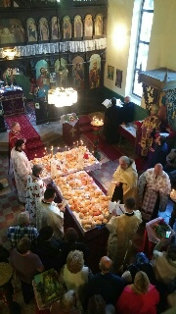
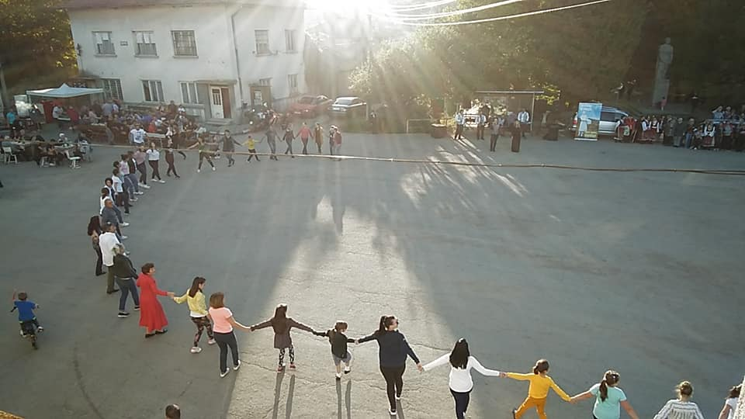
И тази година село Яворово тържествено отпразнува своя празник. На 12.10.2019 год. в 16.00 часа на площада се състоя общоселско тържество. На него присъстваха не само жители и приятели на селото, а и много гости - народни представители, общински съветници и кандидат-кметове. Кметът на селото - г-н Жечо Жечев, откри празника, приветства присъстващите и им пожела да преживеят незабравими мигове. В тържеството с кратки литературно-музикални програми се включиха ФГ "Ахинора" и ФГ "Росна китка". Приветствия към жителите на селото отправиха и някои от гостите. След това засвири оркестър "Южни ритми", запяха Донка и Тодор Кожухарови, и се изви голямо хоро, каквото може да се види в малко населени места..
На 13.10.2019 год. в 16.00 часа обновената яворовска църква "Света Петка" започна да са пълни с миряни, очакващи старозагорския архимандрит Киприан. В 17.00 часа той пристигна с голяма свита от свещеници и отслужи празнична Вечерня. След приключване на църковната служба в обновения стол на училището бе осветен петковденски курбан, от който си хапнаха всички.
Църковна служба имаше и на 14.10.2019 год.
Празникът на село Яворoво бе организиран от Кметство Яворово, Нч "Ахинора-2006 г.", Нч "Пробудя-1925" и Църковното настоятелство на яворовската църква "Света Петка".
Следовници на народните будители
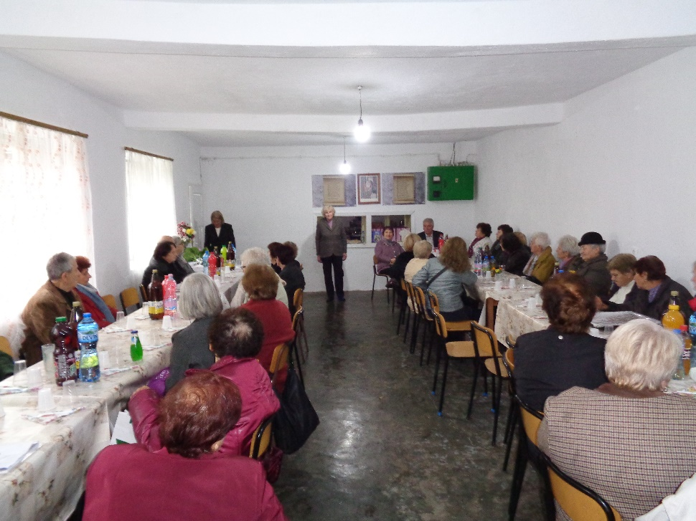
На 31.10.2019 год. Нч „Ахинора-2006 г.“ – с. Яворово, проведе празнична среща, посветена на Деня на народните будители – уникален празник, който по смисъл и съдържание, по патриотична и емоционална наситеност може да се сравнява единствено с Деня на славянската писменост и култура. Много години той бе забравен – не се честваше в Яворово. Но членовете на читалището го възкресиха и го направиха неотменна част от културния си календар. На този ден те обсъждат годишното течение на читалищния вестник „Ахинора“, провеждат срещи с изтъкнати дейци на културата, представят нови книги. И винаги го споделят със сродни читалища и клубове. Не направиха изключение в това отношение и сега.
Скъпи гости на Ахинорите бяха представителни групи от Дружество „Българка“ при СОСЗР – Стара Загора, от Нч „Алеко Константинов 1919“ – с. Ясеново, общ. Казанлък и от Литературен клуб „Орфей“ при Нч „Св. Преп. Паисий Хилендарски“ – Асеновград. Празника уважи Жечо Жечев – кмет на с.Яворово. Пред своите гости членовете на читалището показаха как продължават духовния подвиг на възрожденските ни народни будители. Те рецитираха стихове и пяха песни за своето село. В програмата празвучаха и стихове на Пейо Яворов – патрон на старозагорското село. Читалищният секретар Стефка Антонова изпълни монолог на Ахинора от едноименното сказание на Николай Райнов, а Янка Иванова – председател на Дк „Ахинора“, разказа за неговата дейност и насочи вниманието на всички към сборника“Ахинорите“, издаден във връзка с 20 годишния юбилей на клуба и съдържащ изповедите на 60 дами, членували в него от 1998 година до сега. Няколко от дамите /Янка Иванова и Станка Делиянкова/ прочетоха своите изповеди. Мисли за сборника сподели и Стефка Антонова.
За още много неща стана дума на този богат празник: за читалищния вестник „Ахинора“ /Мария Танева изпълни акростих за вестника от поета с яворовски корен Иван Паскалев/, за Националния фолклорен събор „С мирис на теменуги“, който читалището организира от 2017 год. и който набира все по-голяма популярност, за инициативата да се построи паметник на 62 яворовци, загинали във войните за национално обединение, и проведената дарителска кампания... По традиция на този ден бяха връчени поздравителни адреси и скромни подаръци на читалищните юбиляри – тази година те са 15. Поздрав към тях отравиха ФГ „Ахинора“ и Тотка Танева, която изпълни емблематичната песен „Лале ли си, зюмбюл ли си“. В програмата се включиха и гостите. Приветствия поднесоха Ваня Андреева – чит. секретар на НЧ „Алеко Константинов 1919“ село Ясеново и Недка Трифонова предс. на Дружество „Българка“. Впечатляващо бе участието и на гостите от Литературен клуб „Орфей“ град Асеновград: вълнуващо слово от Василка Дойчева, виртуозно изпълнение от Йордан Кожухаров на яворовата творба „На нивата“ и стихове от Елена Славкова и Златина Садразанова. За доброто настроение на всички се погрижиха дует „Яворова сълза“. Атмосферата на този невероятен празник роди стихотворението „Яворова импресия“ от Елена Славкова.

Яворово хубаво селце,
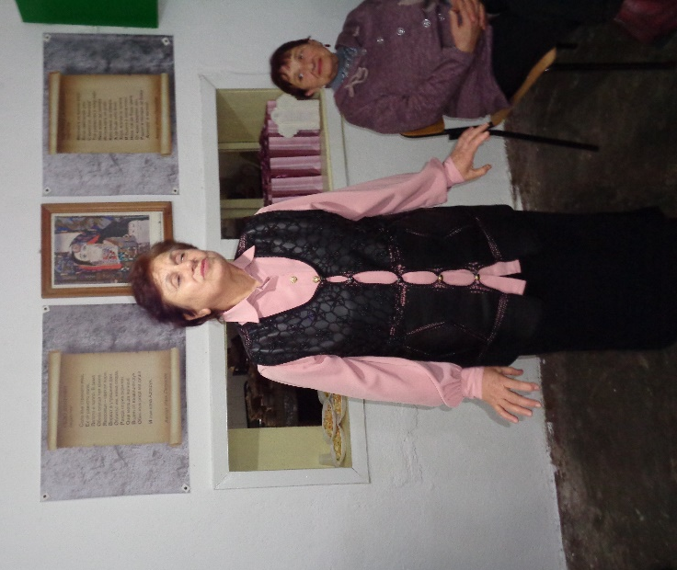
вече си в моето сърце.
Грабна ме вековна „Ахинора“
с песните си звънки от простора.

Цвят на теменуги, аромат
днес разкри божествен свят...
Грейнаха в душата ми звезди -
обич скрита в вашите очи.

Моля Бог да мога да се върна
всички вас отново да прегърна,
да докосна милите ръце,
да се впуснем в шарено хорце.
31.10.2019 год. 14.00 часа

Празникът продължи с още много поздравления, песни и хора. Духът на Яворово е жив. Неговите жители не само тачат безсмъртното дело на народните будители, но с дейността си показват, че са техни достойни продължители.

- НОЕМВРИ

Денят на християнското семейство и християнската младеж
И тази година голямото и сплотено семейство на Нч "Ахинора" отбеляза подобаващо Деня на християнското семейство и християнската младеж. Тържеството се състоя в клуба на пенсионера. Навън бе ветровито и дъждовно, вътре - топло и уютно, в душите - празнично. Гост на празника бе кметът на Яворово - г-н Жечо Жечев. Той поздрави присъстващите с пожелание за здраве и щастие. Топло огнище, взаимна обич, отговорни деца и щастливи внуци и правнуци им пожела г-жа Пенка Иванова - председател на читалището.
В началото, с вълнуващо слово, Зоя Иванова - зам. председател на читалището, припомни религиозните и светските измерения на празника. След това започна уникален разговор. Тази година Ахинорите потърсиха истината за семейството и взаимоотношенията в него в подбрани притчи - кратки поучителни разкази, съхранили мъдростта на вековете. Представиха ги: Денка Монева, Янка Пеева, Руска Иванова, Нанка Василева, Христина Куртова, Руска Ганчева, Вълка Монева, Петранка Господинова и Зоя Иванова. Те умело адаптираха съдържанието им към собствения си житейски опит. Присъстващите с интерес слушаха и спонтанно реагираха на налагащите се изводи. Така поднесени, познатите истини придобиваха изключителна сила, защото се възприемаха не само с ума , а и със сърцето:

- За да получиш уважение, най-напред ти трябва да проявиш такова;
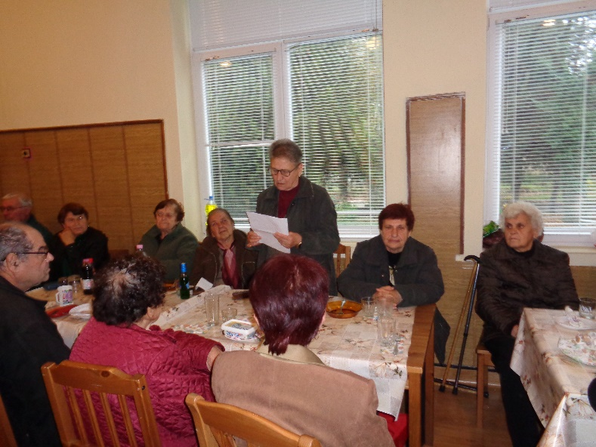
- За да има хармония в семейството, са необходими взаимни компромиси;
- Примерът на родителите е от изключително значение за децата;
- Времето, отделено за близките и особено за децата, е безценно;
- Грижите за възрастните родители са морален синовен дълг на техните деца ...

Коментарите продължиха и по време на празничната почерпка. Много дами отново изумиха с кулинарните си умения. Руска Иванова, Иванка Н. Димова, Ганка Димова, Вълка Монева, Ганка Пеева, Иванка И. Димова, Петранка Господинова, Тотка Иванова, Танка Ганева, Христина Куртова, Нанка Василева поднесоха на присъстващите вкусни баници, сладкиши, кексове, торти, погачи, баклави, бухти... Някои почерпиха за здраве, а Христина Куртова - в памет на починалия си преди две години съпруг.
Ето какво споделиха някои от присъстващите на тържеството.
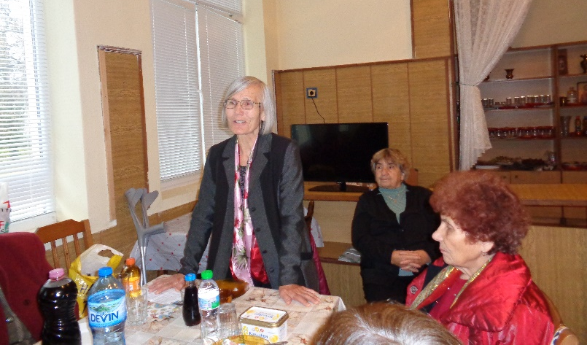
Христина Куртова. Извадени от златната раклата на мъдростта, притчите за семейството звучаха като мелодични древни песни. Те галеха душите, събуждаха умовете и предизвикваха към размисъл. Тези, които ги представяха, не бяха безпристрастни – те се вживяваха в съдържанието и се стремяха да предадат поуката на всички. Вълнуващо бе участието на Денка Монева. Тя умело вплиташе в притчата случки от своя 64 годишен семеен живот със съпруга си Моньо. Поздравихме ги и им пожелахме още много години, задружни и щастливи, да идват на нашите празници.
Обединени в голямото и сплотено семейство на Нч „Ахинора“, ние се стремим да съхраняваме и предаваме на нашите деца богатството и красотата на традициите в българското християнско семейство; да намерим най-пряк път до техните души, за да сме сигурни, че те също ще ги съхраняват и предават на своите деца и внуци. За да е жива българщината!!!
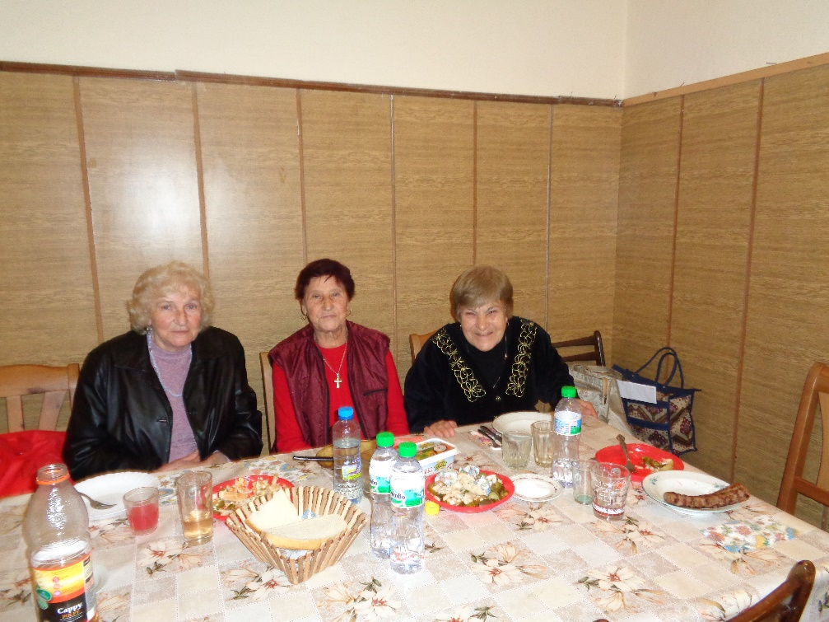
Янка Иванова. Притчите, с които се запознахме, са много поучителни. Те разкриват взаимоотношенията в семейството. С тях трябва да се запознаят младите хора, на които предстои да създават семейства, за да имат смелост да признават своите грешки, сила да прощават грешките на другите и разум да не се вслушват винаги в хорското мнение, защото не всички хора са добронамерени. Хубаво бе, че всички взехме участие в празника. Едни подготвиха програмата, други представиха притчите за семейството, трети бяха направили различни вкусотии, а четвърти се погрижиха за празничния обяд – като в едно голямо семейство. Ненапразно народът е казал:“ Сговорна дружина – планина повдига“.

От печат излезе Брой 105 на читалищния вестник „Ахинора“.

- ДЕКЕМВРИ

Кокетна коледна елха грейна в село Яворово
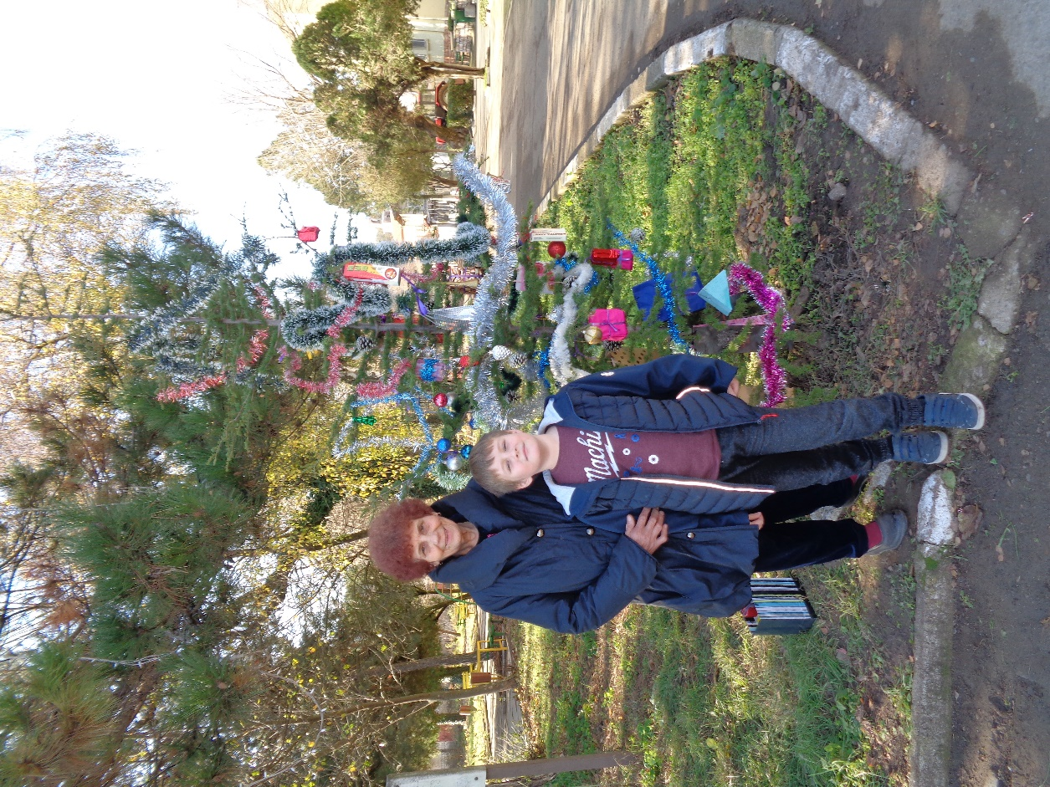
В навечерието на Коледните празници членовете на Нч „Ахинора“ призоваха всички яворовци - стари и нови, възрастни и млади, деца – малки и големи, да донесат закупени или саморъчно направени играчки и да ги закачат на коледното дръвче - за здраве и късмет на своите семейства. Малката елхичка бе поставена до големия, окичен с електрически гирланди, бор, за да могат всички да се докоснат до нея, да усетят коледния дух, да се заредят с коледно настроение. На 8.12.2019 год. Ахинорите й поставиха първата украса. Всяка от поставените по нея играчки бе наситена с много надежда – за здраве, за щастие, за благополучие, за успех, за късмет... На 9.12.2019 год. в 10.30 часа, в присъствието на много яворовци, елхичката бе открита. Коледният дух и коледната нежност завладяха сърцата на млади и стари. По лицата грейнаха усмивки. Най-щастливи бяха малката Владимира и кученчето й Мая. Дори гостуващият на своите баба и дядо – Нели и Иван Гьоневи – Ванко, преди да си тръгне за Палма де Майорка, се докосна до коледната елха.
Дано Коледата за всички да е весела, а Новата 2020 година – щастлива и благодатна!

Годишно отчетно събрание и Коледно-новогодишно тържество
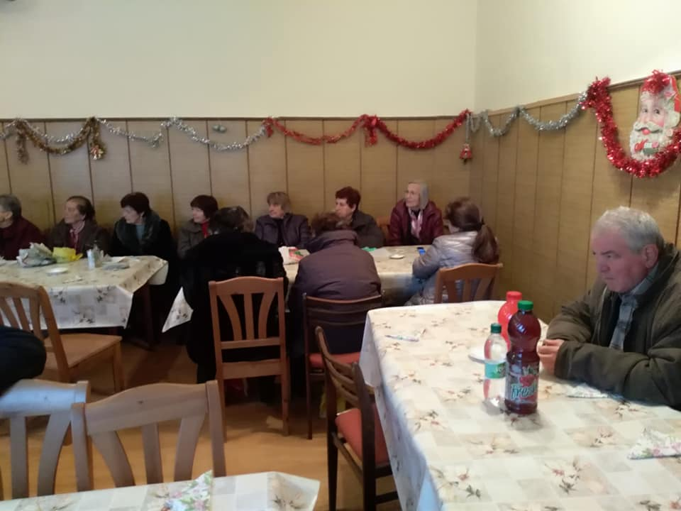
На 14.12.2019 год. се проведе годишното отчетно събрание на Нч „Ахинора-2006 г.“ Петнадесет дни по-рано всички членове на читалището бяха лично информирани. В селото бяха разлепени обяви. Обява бе качена и във фейсбук. След като бе налице необходимият кворум, събранието започна. Г-жа Пенка Иванова го откри и предложи с едноминутно мълчание да бъде почетена паметта на починалите през годината: Анка Гьонева, Таньо Танев и Николинка Иванова. След това обяви, че за деловото провеждане на събранието е необходимо да бъдат предложени председателстващ и протоколист. За такива бяха избрани Станка Делиянкова и Мария Танева. Гласуван бе следният дневен ред:
1.Информация за дейността на Нч „Ахинора -2006 г.“-докл. Зоя Иванова – зам предс. на читалището;
2. Протокол за финансовото състояние и състоянието на четалищната документация – докл. Мария Танева – член на Проверителната комисия;
3. Програма за дейността на читалището през 2020 год. – докл. Стефка Антонова – секретар на читалището;
4. Предложение за разпределение на бюджетните средтва през 2020 год. – докл. Пенка Иванова – предс. на читалището;
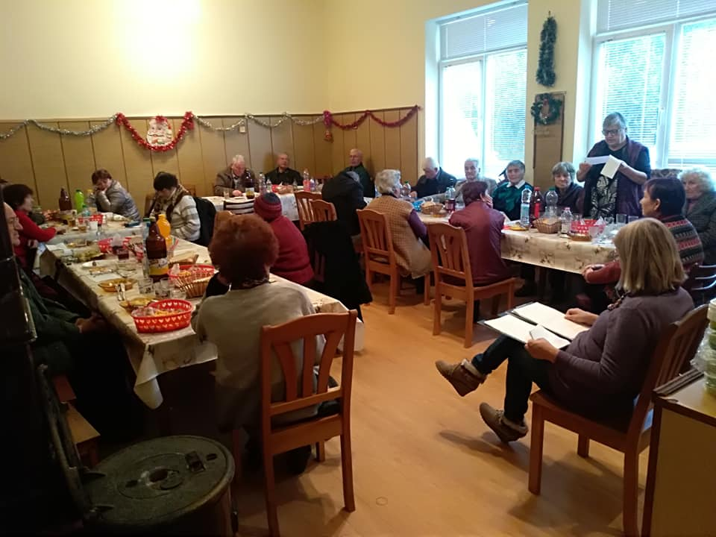
5. Обсъждане и гласуване на горепосочените документи.
След приключване на събранието започна коледно-новогодишното тържество.

От печат излезе Брой 106 на читалищния вестник „Ахинора“.

Юбилеен концерт 25 години на сцената
На 23.12.2019 година, в 18:00 часа, в Драматичен театър "Гео Милев" град Стара Загора, започна празничният концерт на народната певица Дарина Славчева - 25 години на сцената.
В началото водещата на събитието разказа за професионалния път на народната певица. За важните срещи в живота й - тази с Кичка Савова, която я научава как да събира песни и как да подбира репертоара си, и тази с Вълкана Стоянова, която й казва: "Ти ще станеш певица!".
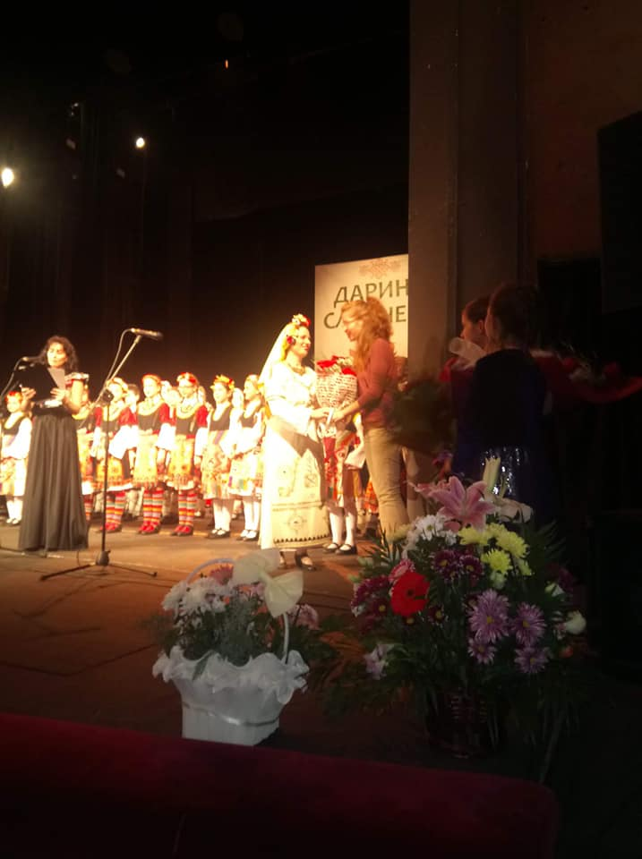
По време на творческия си път най-успешното славейче на Радио Стара Загора издава книгата "Кога запее, гора оглася" - Песенен фолклор от Тракия. Книга, която вече е помагало в училищата по пеене.
Наслада за очите и ушите бе юбилейният концерт на народната певица Дарина Славчева Славова!
На сцената имаше само професионалисти: Фолклорен ансамбъл "Тракия", Детски фолклорен ансамбъл "Загорче", певецът Тодор Кожухаров и Професионална танцова формация "Настроение".
Народно читалище "Ахинора-2006г. " поднесе цветя и поздравителен адрес на даровитата Дарина Славчева.

